Protontale

Как видно из названия, данный проект технически является клоном боевой системы игры Undertale, но написанный на Python с нуля. Сейчас сделана только демоверсия проекта (основная фишка в нелинейности концовки, на что сделан в ней упор), что одновременно 100% проекта и не 100%, позднее он будет дополняться. В данной игре вы сражаетесь с талисманом моей школы Протошкой.

# Правила игры:

* Игра имеет жанр РПГ, она пошаговая. Сначала ходит игрок, затем Протошка.
* Игрок имеет право выбрать небольшой спектр действий, которые он может выполнить: атаковать Протошку, съесть еду или «пощадить» Протошку (закончить битву мирно, что является фишкой оригинальной игры Undertale, в отличие от других РПГ).
* Игры имеет две выигрышные концовки, как следует из пункта 2: либо Протошка умирает (его очки здоровья опускаются до нуля), либо вы его щадите (нужно продержаться 10 ходов).
* Протошка на данный момент имеет только одну атаку: он закидывает вас числами, а вы должны уворачиваться.
* Игрок проиграет, если его очки здоровья опустятся до нуля.
* Если Протошка имеет половину здоровья или меньше, активируется усложнённый режим: числа летят быстрее и с разных сторон, душа игрока становится больше и она имеет максимальное значение очков здоровья 30, само здоровье восстанавливается.
* Игрок может пощадить Протошку, если в меню Mercy действие «Пощадить» будет окрашено жёлтым.
* Игрок может нанести Протошке больше урона посредством вовремя нажатой кнопки. Если не нажать кнопку, вы промахнётесь.

# Управление:

* Стрелки – Перемещение;
* Z – Подтвердить;
* X – Отмена;
* Esc – Выход.

# Cкриншоты:

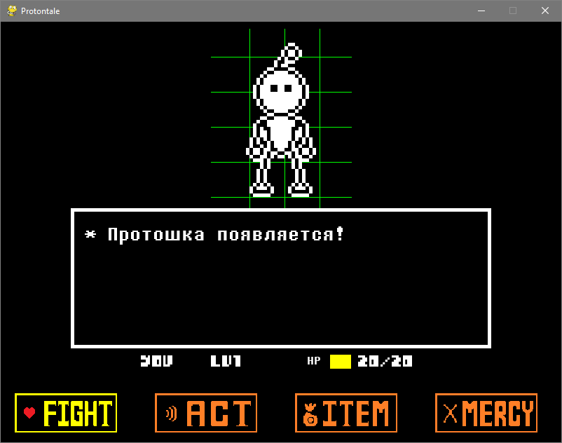

Начало боя.

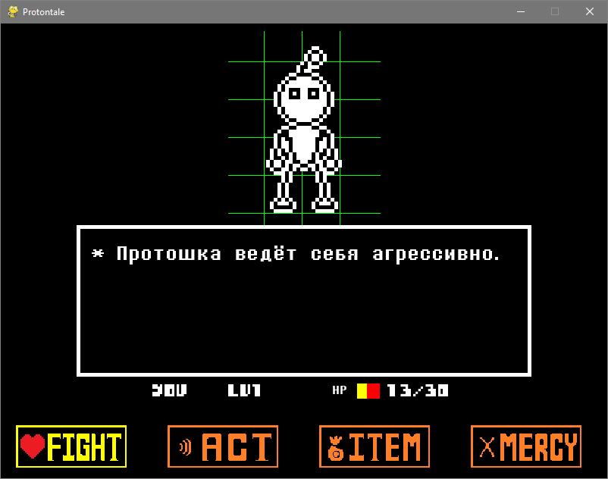  
Игровой процесс при «пути убийцы».